

UNIVERSIDAD DE GUADALAJARA
CUCEI, Departamento de Física
Maestría en Ciencias en Hidrometeorología
con Orientación en Oceanografía y Meteorología Física

AVANCES DE TESIS CALENDARIO 2013B

Investigación de los patrones de contaminantes atmosféricos en la ZMG los últimos 10 años.

PROPUESTO POR:
Diana Alejandra Pérez Espejel

COMITÉ TUTORIAL:
Dra. Iryna Tereshchenko
Dr. Anatoliy Filonov
Dr. Néstor García Chan

ASESOR: Dra. Iryna Tereshchenko

Enero 2014

- BASE DE DATOS Y FUENTES DE INFORMACIÓN
La base de datos con el que se trabajó fueron datos horarios de temperatura (T), humedad relativa (HR), viento (intensidad y dirección, IV y DV respectivamente) y concentraciones de contaminantes criterio (PM₁₀, CO, O₃, NO₂, SO₂) de 2001 a 2010. pertenecientes a 7 estaciones del SIMAG perteneciente a la Secretaría de Medio Ambiente para el Desarrollo Sustentable (SEMADES).
Se trabajó además con datos de irradiancia y radiación ultravioleta con discretización de 10 minutos para el periodo 2005-2010 proporcionados por el Instituto de Astronomía y Meteorología de la Universidad de Guadalajara (IAM).
También se utilizaron datos del Instituto Nacional de Ecología (INE) para corroborar algunos datos del SIMAG.
- CONTROL CRÍTICO
El control crítico de datos ha consistido en graficar las matrices de datos mediante gráficas de contorno y series de tiempo con el propósito de localizar valores extremos y/o no apropiados para la época del año u hora del día, se aplicó un filtro de valores no adecuados, de encontrarse estos valores fueron eliminados.
Los huecos se trataron según el parámetro y la duración. Para faltantes pequeños se utilizó la interpolación lineal. Para la temperatura y la humedad relativa los huecos grandes se llenaron con datos de la estación con la que presentara mayor similitud en el comportamiento de las variables, esto es aceptable por microclimatología ya que dichos parámetros no cambian considerablemente en diferentes puntos de la ciudad.
Para los cálculos de promedios mensuales y anuales se utilizó el mismo criterio que utiliza la RAMAG para promedios horarios, el cual señala que se debe de contar con el 75% de los datos para hacer válido un promedio.

- METODOLOGÍA
Se realizaron gráficas de series de tiempo y de contorno con promedios quincenales. En el primer tipo de gráfica se usa para apreciar el comportamiento que la variable tuvo durante el periodo graficado, se pueden observar cambios inter e intra anuales. Se analizó la temperatura, humedad relativa y la radiación solar con esta herramienta. En los gráficos de contorno la información se compacta en dos dimensiones temporales. Para este estudio se obtuvieron matrices de 24 x 240 corresponientes a valores horarios y valores quincenales para 10 años , las cuales comprimen y ordenan la información que se tenía originalmente de una serie de 87,648 datos. Este tipo de graficos no solo permiten obervar variaciones año con año, sino también el comportamiento durante diurno.
Se calcularon también climatologias de 10 años. Este método consiste en calcular los promedios de todos los eneros, febreros, etc para todos los años. Este tipo de análisis sirve para observar a más detalle el comportamiento del parámetro a lo largo de un año común, apreciar las variaciones estacionales e identificar respuestas entre variables. Se calcularon climatologias para todos los parámetros.
Tanto los cálculos como las gráficas fueron elaborados con programas de MATLAB y fueron suavizadas con un filtro de promedios corridos elaborado en MATLAB por el Dr. Guillermo Gutiérrez.
Para el viento se utilizó otros métodos debido a que es un parámetro vectorial. Se calcularon promedios mensuales y se construyeron gráficas para cada mes en las que muestra el comportamiento horario de la intensidad del viento de cada año junto con los vectores de dirección promedio. En conjunto a cada gráfica se presenta la rosa de los vientos de cada mes utilizando todos los años.
Para los contaminantes criterio se evaluaron las normas mexicanas de cada contaminante, la metodología utilizada para la evaluación de cada norma fue la descrita por la misma y se explica más adelante.

- RESULTADOS

4.1 Parámetros meteorológicos

b)
a)
Fig 1.- a) Promedios quincenales de temperatura del periodo 2001-2010 b) Climatología 10 años de temperatura.
a)
b)
Fig 2.- a) Promedios quincenales de humedad relativa del periodo 2001-2010 b) Climatología 10 años de humedad relativa.
En la figura 1a se puede observar las diferencias de un año a otro. Todas las estaciones presentan un comportamiento similar y sus valores no son muy espaciados de uno a otro, con excepción de la estación Centro que a partir de a mediados del 2002 hasta mitad del 2007 presenta una diferencia de hasta 3 grados, esto puede ser debido a fallas en la calibración de los instrumentos o a algún otro fenómeno, una vez que se tengan analizados completamente todos los parámetros meteorológicos se podrá llegar a una conclusión. En la climatología de 10 años (figura 2b) se observa que el máximo de temperatura se alcanza en mayo, decae hasta julio y llega a un periodo con temperaturas promedio constantes hasta finales de septiembre y principios de octubre. La mínima se localiza a principios de enero. Se puede apreciar que las estaciones relativamente más frías son Atemajac, Loma Dorada, Vallarta y Águilas, mientras que Tlaquepaque, Miravalle y Centro son las que presentan mayores temperaturas.
La figura 2a muestra el comportamiento de la humedad relativa en los 10 años. Se observa que existen años que salen un poco del patrón como es el caso de 2004 y 2009.
La figura 2b presenta que para la estación Águilas y Centro la humedad relativa es más baja que para las demás estaciones, la estación Centro es de las que presentan mayores temperaturas, como ya se había mencionado, pero Águilas es de las estaciones con temperaturas más bajas y aun así presenta humedad relativamente baja.
Las gráficas de contorno (figura 3) muestran nuevamente que la estación Centro y Tlaquepaque son de manera general las que presentan mayores valores de temperatura. Es claro localizar de esta manera los años más cálidos como por ejemplo 2005 y 2006 así como 2009 fue un año más frío. Para la humedad relativa se pueden observar también las diferencias principales, por ejemplo las cuatro primeras estaciones son las presentaron mayores valores de humedad.
Fig 3.- Promedios quincenales horarios del periodo 2001-2010. Lado izquierdo: temperatura. Lado derecho: humedad relativa. De arriba abajo: Atemajac, Loma Dorada, Tlaquepaque, Miravalle, Águilas, Vallarta y Centro.
Fig 4.- Gráficas de radiación del periodo 2001-2010 a) Promedios quincenales horarios de radiación solar en W/m2 b) Promedios quincenales de radiación solar en W/m2 c) Promedios quincenales horarios de dosis de radiación UV, adimensional d) Promedios quincenales dosis de radiación UV, adimensional.
La figura 4 presenta el comportamiento de la radiación del 2005 al 2010. Se observa que en el 2005 y 2006 se recibió más radiación solar alcanzado valores alrededor de los 800 W/m², estos años coinciden con los años que presentaron mayores valores de temperatura.
La figura 5 muestra las series de la intensidad del viento para las siete estaciones. Es evidente que en la base de datos existen huecos amplios especialmente en el 2005 y 2006. Los gráficos muestran comportamiento similar en la magnitud del viento para todas las estaciones excepto Miravalle, ya que a partir de junio del 2006 presenta valores significativamente mayores. De manera general se aprecia que los valores regulares están entre los 0 y los 5 m/s.
Fig 5.- Series de tiempo para la intensidad del viento. a) Atemajac, b) Loma Dorada, c) Tlaquepaque, d) Miravalle, e) Águilas, f) Vallarta y g) Centro.
La figura 6 muestra del lado izquierdo gráficas del comportamiento horario de los años 2001 a 2010 de la intensidad del viento con vectores promedio horarios normalizados para el mes de mayo de la estación Atemajac, del lado derecho muestra la rosa de los vientos correspondiente al mes.
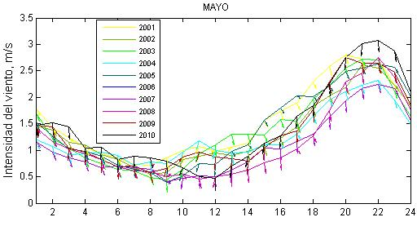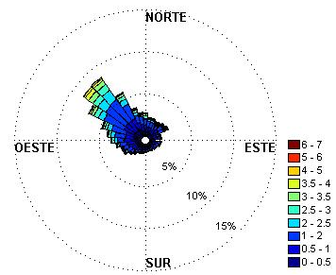
Fig 6.- Comportamiento del viento para el mes de mayo en la estación Atemajac.
De manera general al analizar las gráficas de todos los meses y todas las estaciones se pueden establecer ciertos patrones. Los meses de marzo, abril y mayo predominan vientos del oeste y noroeste encontrándose en este periodo los vientos de mayor intensidad en el año y mostrando un pico diurno muy marcado entre las 20 y 22 horas. Los meses de agosto, septiembre y octubre se aprecia la presencia de vientos del este y noreste, teniendo valores más bajos en su intensidad y teniendo una distribución diurna más homogénea. Los meses entre estos dos periodos se encuentran vientos menos definidos ya que existen transiciones en los vientos predominantes.
La figura 7 muestra gráficos de rosa de los vientos de cada estación para los 10 años estudiados. Se observa que para la ZMG los vientos son predominantemente del oeste, oestenoroeste y noroeste con presencia secundaria del este, estenordeste y nordeste con intensidad entre 0.5 y 4 m/s y máximos entre 5 y 7 m/s, por lo que la mayoría del tiempo se tienen vientos débiles lo que pone en manifiesto la débil capacidad ventilatoria en la zona y dificulta la dispersión.
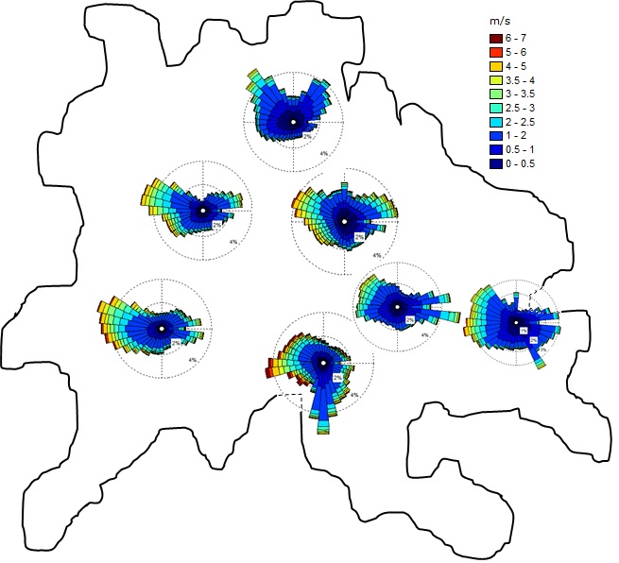
Fig 7.- Rosa de los vientos para las 7 estaciones en el contorno de la mancha urbana de la ZMG.
4.1 Contaminantes criterio
Fig 8.- Variación espaciotemporal de PM₁₀ en el periodo 2001-2010.
Fig 9.- Variación espaciotemporal de O₃ en el periodo 2001-2010.
Fig 10.- Variación espaciotemporal del CO en el periodo 2001-2010.
Fig 11.- Variación espaciotemporal del NO₂ en el periodo 2001-2010.
Fig 12.- Variación espaciotemporal del SO₂ en el periodo 2001-2010.

Por medio de la figura 8 es evidente que las estaciones que presentan mayores concentraciones de PM₁₀ son Miravalle y Loma Dorada. Las concentraciones mayores para todas las estaciones se presentan en época de pocas lluvias y altas temperaturas, y de manera horaria están presentes alrededor de las 10 hrs y de las 22 hrs. También es notable y de gran relevancia mencionar que para todas las estaciones se observa una disminución con el paso de los años.
La figura 9 muestra el comportamiento del ozono a través de las horas y de los años. Es evidente que el ozono está presente en las horas con mayor radiación durante el día y que la concentración ha aumentado en los últimos años del periodo estudiado a pesar de que la radiación solar ni ultravioleta presentaron un aumento significativo. Las estaciones con mayores concentraciones son Centro y Loma Dorada pero todas están afectadas.
Para el CO (figura 10) se observa que los primero seis años fueron los más afectados y que se ha presentado una disminución a partir de allí. Al igual que PM10 hay dos distribuciones de mayor concentración horarias muy marcadas. Las estaciones Atemajac, Loma Dorada y Centro son las más afectadas pero aun así no son valores lo suficientemente altos para que sea un problema para la población.
Tanto NO₂ como SO₂ (figuras 11 y 12 respectivamente) muestran también dos distribuciones durante el día. Muestran muchos huecos en los datos y brincos. Sus concentraciones son muy bajas, especialmente de SO₂.
La figura 13 muestra la climatología semanal para los cinco contaminantes para la estación Tlaquepaque. En esta figura destaca que hay una reducción en la concentración de los contaminantes con excepción del ozono. Esto se atribuye a que para NO_{2,} SO_{2,} PM₁₀ y CO las emisiones se producen principalmente los días y horas con mayor flujo vehicular, mientras que el ozono se produce mediante reacciones activadas por la radiación solar. El mismo comportamiento se aprecia para las siete estaciones.
Fig 13.- Climatología semanal de contaminantes del periodo 2001-2010.

    - Cumplimiento de las normas mexicanas

4.1.1.1 Ozono
La norma contempla dos valores:
1) La concentración de ozono, como contaminante atmosférico, debe ser menor o igual a 0.110 ppm, promedio horario, para no ser rebasado una vez al año.
Para esta parte se contabilizó el número de veces que el valor de la concentración de ozono, promedio horario, superó los 0.110 ppm cada año y por cada estación. La figura 14 muestra el histograma de frecuencias.
Para el ozono se observa un aumento general en los incumplimientos a la norma en el 2010, que van desde 90 hasta 180 manifestaciones en las estaciones. La estación Vallarta, que con anterioridad no manifestaba muchos incumplimientos, presentó un gran incremento en el 2010. De forma general la estación Loma Dorada es la que cuenta con valores significativos de manera más o menos constante en el periodo estudiado. Por otro lado, las estaciones Tlaquepaque y Águilas presentan valores bajos para la mayoría de los casos.
Fig 14.- Frecuencias de incumplimiento a la norma NOM-020-SSA1-1993 en el periodo 2001-2010.
2) La concentración del promedio de ocho horas de ozono, como contaminante atmosférico, debe ser menor o igual a 0.080 ppm, tomado como el quinto máximo, en un periodo de un año.
Para este apartado se llevaron a cabo los siguientes pasos:
Obtención del valor de ocho horas. Se promediaron los valores horarios de las ocho horas previas continuas, registrando el resultado en la última hora promediada. El promedio se consideró válido si se contaba con al menos 75% de los posibles valores horarios (seis horas).
Obtención del promedio máximo diario de ocho horas. El promedio máximo diario se tomó como el valor promedio (valor de ocho horas) más alto registrado durante el día. El día se consideró válido si se contaba con al menos 75% de los 24 valores posibles (18 valores). En caso de tener menos de 75% de los valores, cuando el promedio máximo de ocho horas fuera mayor al valor del límite de 0.080 ppm, el día se consideró como válido.
Determinación del cumplimiento del límite de 0.080 ppm. Para determinar el cumplimiento del límite en cada sitio de monitoreo del aire ambiente se tomaron únicamente los promedios máximos diarios.
El año fue considerado válido si contaba con más de 75% de los días válidos (274 días.) Un sitio cumple con la norma cuando el valor del quinto máximo del año sea menor o igual a 0.080 ppm.
En la figura 15 se muestra el lugar que ocupa el valor de 0.080 ppm y en la tabla 1 se observa la cantidad de valores que fueron tomados en el año.
Fig 15.- Lugar del valor 0.080 ppm en el periodo 2001-2010. El lugar quinto es el estipulado por la norma NOM-020-SSA1-1993.
Se observa que son pocas las situaciones de cumplimiento. A partir del 2006 se ve un ligero aumento en la posición del valor estipulado y un gran aumento para 2009 y 2010. Tanto en la figura 15 como en la tabla 1 se muestra un gran número de datos inválidos a partir de 2007.
Tabla 1.-Porcentaje de datos inválidos.
 | 2001 | 2002 | 2003 | 2004 | 2005 | 2006 | 2007 | 2008 | 2009 | 2010
ATE | 3 | 3 | 5 | 9 | 19 | 3 | 25 | 40 | 24 | 15
LD | 56 | 3 | 21 | 3 | 5 | 1 | 46 | 76 | 39 | 36
TLA | 5 | 4 | 9 | 13 | 12 | 8 | 2 | 21 | 36 | 36
MIR | 0 | 11 | 16 | 8 | 10 | 7 | 28 | 9 | 28 | 47
AGU | 7 | 8 | 4 | 11 | 21 | 10 | 51 | 53 | 51 | 24
VAL | 1 | 1 | 0 | 3 | 10 | 0 | 2 | 3 | 23 | 8
CEN | 3 | 3 | 4 | 10 | 4 | 3 | 16 | 50 | 23 | 10
4.1.1.2 PM₁₀
La norma contempla dos valores para partículas menores a 10 micrómetros PM₁₀:

1) 120 μg/m³ promedio de 24 horas.
Un sitio cumple con la norma de PM₁₀ para el promedio de 24 horas cuando el valor del percentil 98 es menor o igual a 120 μg/m³.

Fig 16.- Valor del percentil 98 para el periodo 2001-2010.

Se aprecia un claro patrón en el comportamiento de los valores año con año. Se observa que se ha disminuido los incumplimientos especialmente a partir del 2006. Las estaciones con mayores valores de percentil 98 son Miravalle, Loma Dorada y Tlaquepaque, las demás estaciones no mostraron ningún incumplimiento a esta parte de la norma en el periodo 2001-2010.
2) 50 μg/m³ promedio anual.
Un sitio cumple con la norma anual de PM₁₀ cuando el promedio anual de los valores diarios es menor o igual a 50 μg/m³.
El promedio anual se calcula mediante la siguiente fórmula: $x_{a}=\frac{1}{n_{a}}\sum_{i=1}^{n_{a}}{x_{i}}$ donde: x_{a} = promedio anual, n_{a} = número de trimestres válidos en el año, x_{i} = valor promedio del trimestre i
Se calcula el promedio trimestral con la siguiente fórmula: $x_{t}=\frac{1}{n_{t}}\sum_{i=1}^{n_{t}}{x_{i}}$ donde: x_{t} = promedio trimestral, n_{t} = número de días válidos en el trimestre, x_{i} = valor promedio del del día i

Cantidad de datos necesaria para la evaluación de la observancia de la Norma.
Para poder verificar la observancia de esta Norma se requerirá de un mínimo de datos en un año. Este mínimo se evalúa a partir de la cantidad de muestras de 24 horas válidas obtenidas en cada uno de los cuatro trimestres del año. Para cada trimestre se requerirá un mínimo de 75% de muestras válidas. Para la validación del año es necesario contar con al menos tres trimestres válidos que cumplan con el número de muestras válidas ya especificado, en caso contrario no podrá evaluarse el cumplimiento de la norma para ese año. La figura 17 muestra el promedio anual de los valores diarios.
Para esta parte de la norma se observan resultados similares a los anteriores, con la excepción que en el 2005 la estación Vallarta cayó en el incumplimiento.
Fig 17.- Promedio anual de los valores diarios para el periodo 2001-2010.

4.1.1.3 CO
La concentración de monóxido de carbono, como contaminante atmosférico, no debe rebasar el valor permisible de 11.00 ppm o lo que es equivalente a 12,595 μg/m³ en promedio movil de ocho horas una vez al año.
Las fallas a la norma son muy escasas y prácticamente nulas a partir de 2006, aun así, las estaciones que presentaron fallas a la norma en los primeros cinco años fueron Centro, Tlaquepaque y Miravalle, sin haber rebasado 15 incumplimientos en un año.
4.1.1.4 NO₂
La concentración de bióxido de nitrógeno, como contaminante atmosférico, no debe rebasar el el límite máximo normado de 0.21 ppm o lo que es equivalente a 395 μg/m³, en una hora una vez al año.
La frecuencia de incumplimiento a la norma es muy baja (de manera general de 0 a 20 manifestaciones) con excepción de la estación Atemajac en el 2001 y la estación Águilas en el 2002, esta última presentó 142 ocasiones en las que superó los 0.21 ppm, en la serie de tiempo del NO₂ se observan episodios de concentraciones altas para dicha estación y aún se desconoce su origen.
SO₂ no presentó ningún incumplimiento a la norma.
Contingencias atmosféricas
En la fig 8 se observan las contingencias atmosféricas por PM10 según la definición de la Secretaria del Medio Ambiente para el Desarrollo Sustentable (SEMADES). En el 2003 se presenta un pico ya que en diciembre del mismo año se presentaron contiengencias durante 6 días. La duración de las contingencias suele ser de 2 a 4 horas. En el periodo estudiado solamente se presentó una contingencia debida al ozono en junio del 2010 y ninguna para los demás contaminantes.
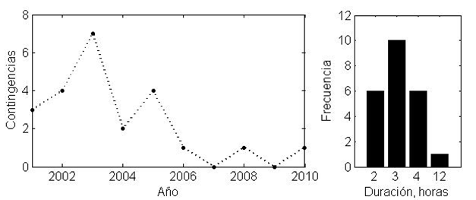
Fig 18.- Contingencias atmosféricas, a) Cantidad por año, b) Frecuencia en la duración.

